PERANCANGAN SISTEM INFORMASI REKAM MEDIS RAWAT JALAN MENGGUNAKAN *MICROSOFT VISUAL STUDIO 2010* DI KLINIK BONA MITRA KELUARGA BOJONGSOANG

Dzullian Dewi Wandira1, Raihani Nurbayani2, Falaah Abdussalaam3

Program Studi Informatika Rekam Medis

Politeknik Piksi Ganesha

Bandung, Jawa Barat, Indonesia

dzulliandewi@gmail.com1 [raihaninurbayani@gmail.com](mailto:raihaninurbayani@gmail.com)2 [falaah_abdussalaam@yahoo.com3](mailto:falaah_abdussalaam@yahoo.com3)

Abstract

The medical record and health information system it’s a very important role for management and health workers also the development of application health information. At the Bona Mitra Keluarga Bojongsoang Clinic, the management of outpatient medical record still works manually and has several problems arise, among them, including frequent errors in the recording of patient data, accumulation of medical record files and other documents, the alignment system is not sequential, the existence of duplicate patient data, scattered and the loss of several medical record files. Therefore, it is necessary to make an outpatient medical record and health information system designed using Microsoft Visual Studio and MySQL. This research starts with problem identification, data collection, and system development. With this system, it is expected the efficiency, effectiveness, and accuracy in data processing can be improved in terms of information and presented appropriately.

Keywords: System Design, Medical Records, Outpatient, Waterfall, Use Case Diagram

Abstrak

Sistem informasi rekam medis sangat berperan penting bagi manajemen dan tenaga kesehatan serta pengembang aplikasi informasi kesehatan. Di Klinik Bona Mitra Keluarga Bojongsoang, pengelolaan data rekam medis rawat jalan masih dikerjakan secara manual sehingga timbul beberapa permasalahan, diantaranya sering terjadinya kesalahan dalam pencatatan data pasien, terjadi penumpukan antara berkas rekam medis dan dokumen-dokumen lainnya, sistem penjajaran tidak berurutan, adanya kerangkapan data pasien, tercecer dan hilangnya beberapa berkas rekam medis. Oleh sebab itu, diperlukan perancangan sistem informasi rekam medis rawat jalan dengan menggunakan Microsoft Visual Studio dan MySQL. Penelitian ini dimulai dari identifikasi masalah, pengumpulan data dan pengembangan sistem. Dengan adanya sistem ini maka diharapkan efisiensi, efektivitas dan akurasi di dalam pengolahan data dapat ditingkatkan dari segi informasi dan disajikan secara tepat.

Kata Kunci: Perancangan Sistem, Rekam Medis, Rawat Jalan, Waterfall, Use Case Diagram

# Pendahuluan

Pencatatan data riwayat kesehatan pasien adalah hal yang penting dalam dunia medis dan dikenal dengan istilah data rekam medis. Selama pasien melakukan pemeriksaan atau menjalani perawatan medis oleh dokter atau suatu instansi medis, maka status kesehatan pasien akan dicatat sebagai data rekam medis pasien. Data rekam medis pasien tersebut dapat dipakai sebagai acuan untuk pemeriksaan kesehatan pasien selanjutnya, sekaligus sebagai bukti tercatat mengenai diagnosis penyakit pasien dan pelayanan medis yang diperoleh pasien[1].

Klinik Bona Mitra Keluarga adalah salah satu pelayanan kesehatan yang bertempat di Kecamatan Bojongsoang, Kabupaten Bandung. Pada klinik ini untuk pengolahan data rekam medis ada beberapa pencatatan yang dilakukan dengan mencatat data ke media kertas dan buku agenda, hal tersebut menimbulkan berbagai masalah antara lain sulitnya dalam pencarian data rekam medis, sering terjadinya kesalahan dalam pencatatan data pasien, data hilang atau tercecer, berkas masih bertumpukan tidak sesuai dengan penjajarannya, adanya kerangkapan data pasien, dalam hal penyimpanan data belum terorganisasi dengan baik, tidak adanya rak khusus untuk penyimpanan dokumen rekam medis, sehingga dokumen rekam medis rawat jalan tercampur dengan dokumen-dokumen lainnya[2].

Untuk itu perlu di rancang suatu sistem informasi yang dapat mempermudah dan mempercepat dalam pengolahan data pasien rawat jalan, yang di butuhkan untuk meningkatkan suatu pelayanan serta dokumen yang baik terhadap rekam medis di Klinik Bona Mitra Keluarga.

Berdasarkan masalah dan kelemahan yang telah di paparkan diatas, tujuan yang ingin dicapai dari praktek kerja lapangan ini adalah menganalisa suatu permasalahan mengenai sistem rekam medis yang ada saat ini serta mendapatkan alternatif teknologi untuk merancang sistem informasi yang diperlukan agar memudahkan pengolahan data rekam medis rawat jalan di masa yang akan datang.

Jika berbicara tentang Rekam Medis tentu sangatlah penting bagi pelayanan pasien sebab dengan adanya data yang lengkap dapat memberikan informasi dalam menentukan keputusan baik pengobatan, penanganan, tindakan medis dan lainnya[3].

Menurut Permenkes No.269/Menkes/Per/III/ 2008, Rekam medis adalah berkas yang berisikan catatan dan dokumen tentang identitas pasien, pemeriksaan, pengobatan, tindakan dan pelayanan lain yang telah diberikan kepada pasien[4]. Dan juga menurut (Hatta, 2013), Rekam Medis merupakan kumpulan fakta tentang kehidupan seseorang dan riwayat penyakitnya, termasuk keadaan sakit, pengobatan saat ini dan saat lampau yang ditulis oleh para praktisi kesehatan dalam upaya mereka memberikan pelayanan kesehatan kepada pasien[5].

Pembuatan Rekam Medis bertujuan untuk mendapatkan catatan atau dokumen yang akurat dan tepat dari pasien, mengenai kehidupan dan riwayat kesehatan, juga pengobatan telah diberikan sebagai upaya peningkatan pelayanan kesehatan[6]. Kegunaan rekam medis dapat kita lihat dari beberapa aspek, antara lain:

1. Aspek Admnistrasi
2. Aspek Medis
3. Aspek Hukum
4. Aspek Keuangan
5. Aspek Penelitian
6. Aspek Pendidikan
7. Aspek Dokumentasi

# metode penelitian

Metode penelitian disusun supaya kegiatan penelitian lebih terarah, Adapun metode yang kami gunakan dalam penelitian adalah deskritif analisis dengan cara mengumpulkan data, menganalisa data, mencari pemecahan masalah, dan kemudian disusun untuk menarik kesimpulan masalah tersebut.disusun untuk menarik kesimpulan masalah tersebut.

1. Studi Pendahuluan *(Preliminary studies)*

Studi pendahuluan ini merupakan tahapan awal dari kegiatan penelitian ini yang bertujukan untuk mengidentifikasi dan merumuskan suatu masalah-masalah yang terjadi pada proses penilaian kinerja dosen serta mencari masukan-masukan yang diperlukan unutk membuat suatu rancangan sistem.

1. Studi Literatur *(Study of Literature)*

Studi Literatur ini kami lakukan untuk memahami dan mempelajari tentang sebuah konsep dalam suatu perancangan sistem serta penilaian kinerja dosen sehingga rancangan sistem yang akan dibuat dan dihasilkan sesuai dengan kebutuhan.

1. Pengumpulan Data *(Data Collection)*

Pengumpulan data kami lakukan dengan cara mengumpulkan beberapa dokumen yang berkaitan dengan penilaian kinerja dosen seperti contohnya peraturan perundang-undangan dan juga prosedur yang mengatur beban kerja dan kinerja dosen.

1. Analisa Kebutuhan Sistem *(System Requirement Analysis)*

Analisa kebutuhan sistem ini kami lakukan dengan cara mengkaji dan menganalisa dokumen yang telah dikumpulkan serta proses yang sedang berlangsung.

1. Desain Sistem *(System Design)*

Pada tahap desain system ini hal pertama yang kami lakukan pemodelan sistem dengan menggunakan *Use Case Diagram* dan *Class Diagram*. Setelah itu dilanjut dengan tampilan desain input dan output serta penyusunan perancangan aplikasi dengan menggunakan *Microsoft Visual Studio* dan *MySQL* didukung referensi, sehingga penjelasan tersebut dapat diterima secara ilmiah.



Gambar 1. Diagram *waterfall*

# hasil dan pembahasan

1. Perancangan *Database*
2. Use Case Diagram

Sistem perancangan yang digunakan yaitu *Use case Diagram*. *Use Case Diagram* (UCD) adalah diagram yang bekerja dengan cara mendeskripsikan tipikal interaksi antara user (pengguna) sebuah sistem dengan suatu sistem tersendiri melalui sebuah cerita bagaimana sebuah sistem dipakai[7]. Pada sistem ini terdapat 3 aktor yaitu admin, perawat, dan kepala klinik setiap user yang akan masuk ke sistem maka wajib terlebih dahulu melakukan log-in system untuk menjaga dan memastikan bahwa sistem hanya bisa di akses oleh orang yang memiliki akses untuk log-in. Peran dari setiap actor dalam sistem bisa kita lihat pada gambar 2.



Gambar 2. Bagan relasi *use case diagram*

1. Definisi Aktor

Tabel 1. Definisi Aktor *Use Case Diagram Klinik* Bona Mitra Keluarga

|  |  |  |
| --- | --- | --- |
| No | Aktor | Deskripsi |
| 1. | Admin | Orang yang mengelola sistem yang ada di klinik, mengelola pendaftaran, mengelola rekam medis, mengelola laporan. |
| 2. | Perawat | Orang yang bertugas melakukan pemeriksaan kelengkapan data pasien. |
| 3. | Kepala Klinik | Orang yang memeriksa laporan hasil kunjungan pasien. |

1. Definisi *Use Case Diagram*

Tabel 2. Definisi *Use Case Diagram* Klinik Bona Mitra Kelurga

|  |  |  |
| --- | --- | --- |
| No | *Use Case* | Deskripsi |
| 1. | Mengelola data admin | Admin melakukan *log-in/register* terlebih dahulu sebelum masuk ke dalam sistem informasi. |
| 2. | Mengelola data pendaftran | Admin memasukan data pasien rawat jalan baru maupun pasien rawat jalan lama. |
| 3. | Mengelola rekam medis | Admin memeriksa isi catatan dan berkas dari pasien rawat jalan |
| 4. | Rekam medis pasien | Perawat melakukan pengecekan ulang kelengkapan data pasien dan memasukan diagnosa sesuai dengan catatan dari dokter. |
| 5. | Mengelola laporan | Perawat akan membuat laporan setalah data pasien rawat jalan sudah lengkap dan benar. |
| 6. | Kunjungan pasien | Kepala klinik akan mengecek laporan dari hasil kunjungan pasien rawat jalan. |

1. Diagram Class

Class diagram menggambarkan struktur sistem dari segi pendifinisian kelas-kelas yang akan di buat untuk membangun sistem. Kelas memiliki apa yang disebut atribut dan metode atau operasi[8]. Hal ini dikarenakan dapat dengan jelas memetakan struktur sistem tertentu dengan memodelkan, atribut, kelas, operasi serta hubungan antar objek. Gambar 3 memperlihatkan class diagram sistem informasi berbasis web di Klinik Bona Mitra Keluarga.



Gambar 3. Diagram *class*

1. Implementasi Sistem

Tampilan antar muka pada sistem ini merupakan hasil dari aplikasi rekam medis yang sudah di desain.

1. Tampilan Halaman Login

Tampilan halaman login adalah tampilan awal sebelum memasuki sistem.

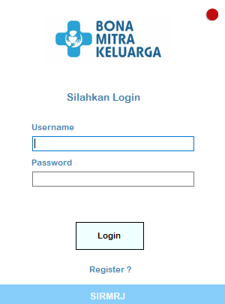

Gambar 4. Tampilan halaman *login*

1. Tampilan Halaman *Register*

Jika belum memiliki akun, maka silahkan registrasi terlebih dahulu.

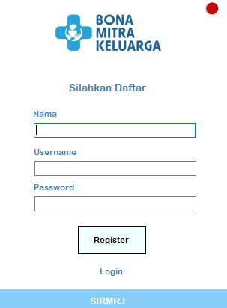

Gambar 5. Tampilan halaman *register*

1. Tampilan Halaman Utama

Setelah berhasil login, maka user akan masuk halaman utama. Pada tampilan ini user dapat mengolah data pasien, laporan, dan logout.

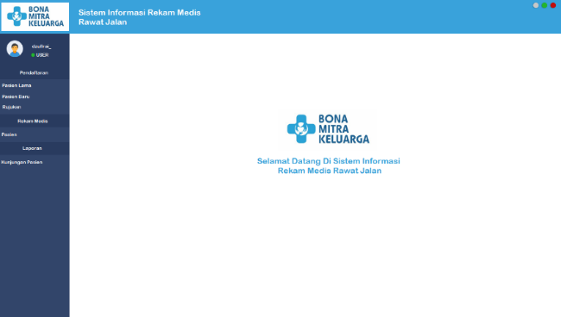

Gambar 6. Tampilan halaman utama

1. Tampilan Pendaftaran Pasien Baru

Tampilan pendaftaran pasien baru adalah tampilan untuk memasukkan data pasien yang baru pertama kali berobat.

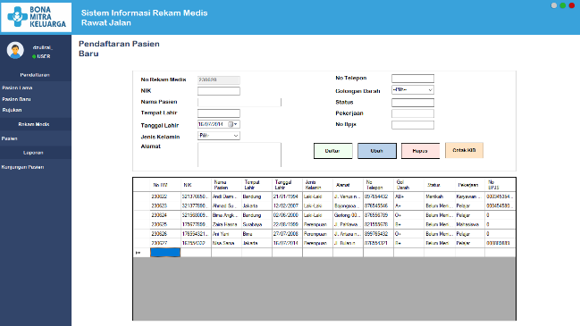

Gambar 7. Tampilan pendaftaran pasien baru

1. Tampilan Kartu Indeks Berobat (KIB) Pasien

Jika menekan “Cetak KIB” maka KIB Pasien bisa segera di cetak dan pasien bisa membawa KIB ini untuk berobat ke klinik agar admin tidak perlu sulit untuk mencari data pasien.

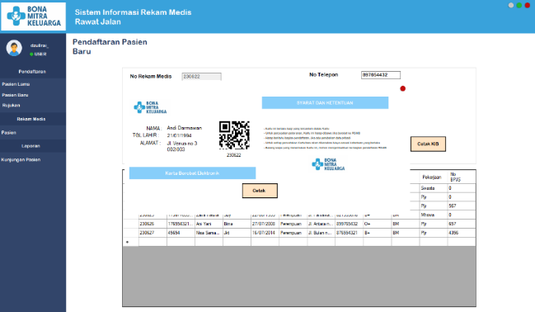

Gambar 8. Tampilan kartu indeks berobat (KIB) pasien

1. Tampilan Pendaftaran Pasien Lama

Jika pasien sebelumnya sudah pernah berobat ke klinik ini, admin bisa langsung mendaftarkan pasien untuk berobat. Pada tampilan ini, terdapat pilihan menu poli:

1. Poli Umum
2. Poli Gigi
3. Poli Kandungan/*Obgyn*
4. Poli Anak

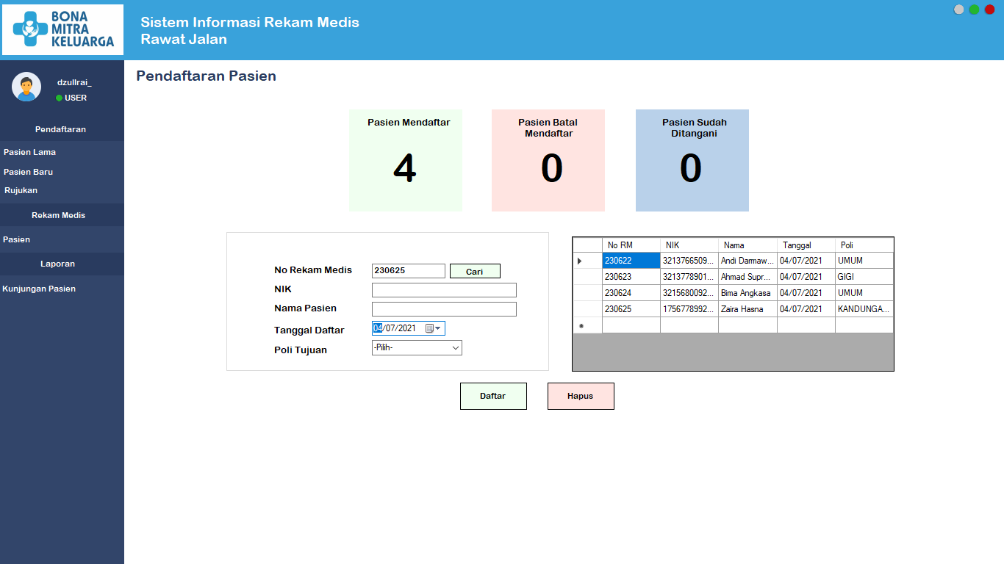

Gambar 9. Tampilan pendaftaran pasien lama

1. Tampilan Tampilan Pencatatan Pasien Rujukan BPJS

Pembuatan surat rujukan BPJS dilakukan pada website resmi BPJS, setelah itu masukkan data pasien mana saja yang meminta surat rujukan untuk ke Rumah Sakit.

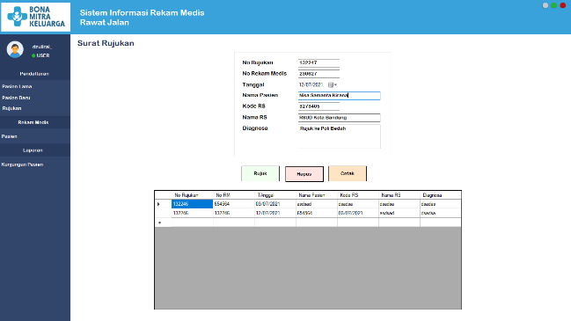

Gambar 10. Tampilan pencatatan pasien rujukan BPJS

1. Tampilan Rekam Medis Pasien

Pada tampilan rekam medis pasien, data pasien akan di isi oleh perawat sesuai dengan catatan dokter.

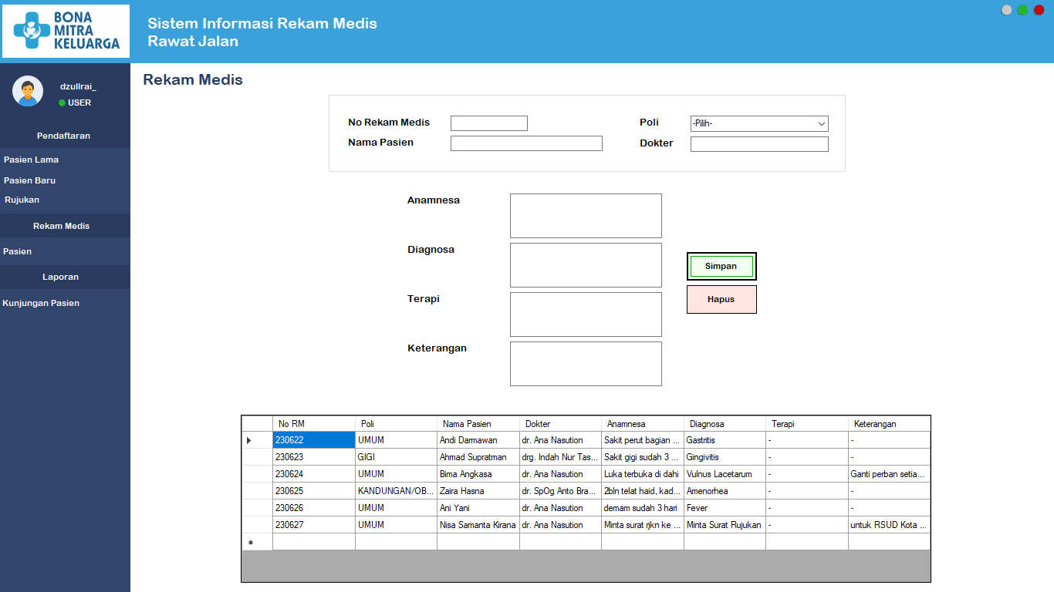

Gambar 11. Tampilan rekam medis pasien

1. Tampilan Laporan Kunjungan Pasien

Tampilan laporan kunjungan pasien merupakan data dari laporan kunjungan pasien yang berasal dari hasil pendaftaran pasien lama.

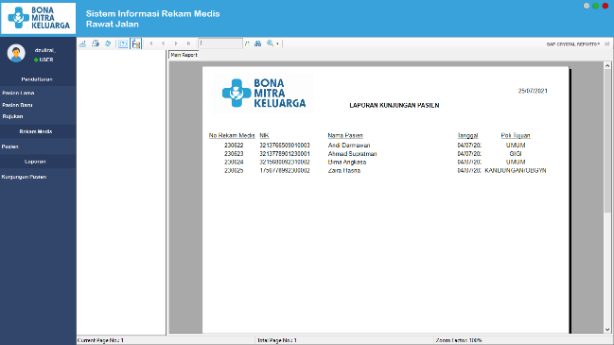

Gambar 12. Tampilan laporan kunjungan pasien

# KESIMPULAN

Dengan menggunakan *Mirosoft Visual Studio 2010*, penelitian ini menghasilkan hasil analisis dan rancangan serta implementasi sistem informasi berbasis komputer. Dengan dibuatnya sistem ini akan dapat mempermudah dalam mengelola data pasien, menyajikan data pasien, pencarian data pasien, dan menghasilkan suatu sistem yang dapat digunakan sebagai salah satu pemrosesan data dengan pengolahan data rekam medis secara multi user.

DAFTAR PUSTAKA

[1] J. Buliali, S. Lili, and D. Cahyadi, “Sistem Pencatatan Informasi Medis Berbasis Teknologi Microsoft .Net,” *J. Inform.*, vol. 3, no. 1, pp. 97–118, 2007.

[2] A. Wani, A. Sunoto, and Hendrawan, “Perancangan Sistem Informasi Rekam Medis Berbasis Web dan SMS Gateway Pada Puskesmas Desa Tidar Kuranji,” *J. Ilm. Media Sisfo*, vol. 12, no. 2, pp. 1111–1124, 2018.

[3] D. Salowong, “Rekam Medis Sebagai Alat Perlindungan Hukum Bagi Pasien di Rumah Sakit,” 2013.

[4] Kementrian Kesehatan RI, *Permenkes No.269/Menkes/Per/III/2008*. 2008.

[5] D. Ritonga, “Tinjauan Sistem Penyimpanan Berkas Rekam Medis di RSUP H. Adam Malik Tahun 2019,” *J. Ilm. Perekam dan Inf. Kesehat.*, vol. 4, no. 2 September, pp. 637–647, 2019.

[6] D. Sonia and P. Mulyadi, “Pengaruh Distribusi Rekam Medis Rawat Jalan Terhadap Waktu Tunggu Pelayanan Di Poliklinik Vitreoretina Pusat Mata Nasional Rumah Sakit Mata Cicendo Bandung,” *J. Infokes-Politeknik Piksi Ganesha*, vol. 3, pp. 33–41, 2019.

[7] T. B. Kurniawan, “Perancangan Sistem Aplikasi Pemesanan Makanan Dan Minuman Pada Cafetaria No Caffe Di Tanjung Balai Karimun Menggunakan Bahasa Pemograman,” *J. TIKAR*, vol. 1, no. 2, pp. 192–206, 2020.

[8] W. Aprianti and U. Maliha, “Sistem Informasi Kepadatan Penduduk Kelurahan Atau Desa Studi Kasus Pada Kecamatan Bati-Bati,” vol. 2, no. 2013, pp. 21–28, 2016.